№ | Наименование ТСР | Месячный тариф, руб. | Внешний вид изделия (ТСР)
1 | Сиденье для ванн поворотное | 515,10 | 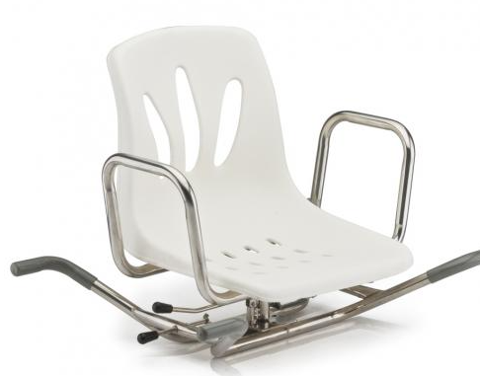
2 | Противопролежневый матрац гелевый | 341,40 | 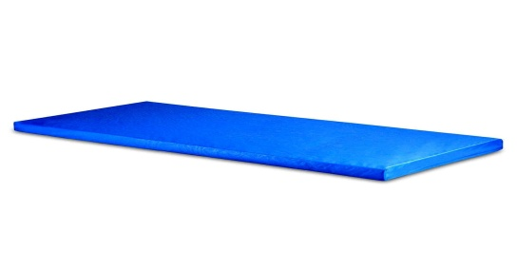
3 | Кровать функциональная Модель SK031 | 579 | 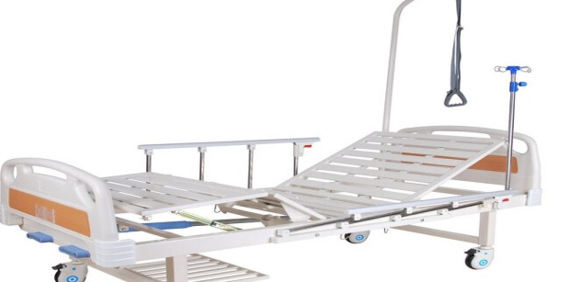
4 | Кресло коляска с ручным приводом комнатная | 157,70 | 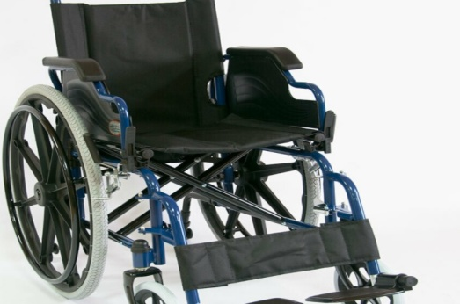
5 | Кресло коляска с cанитарным оснащением | 207,90 | 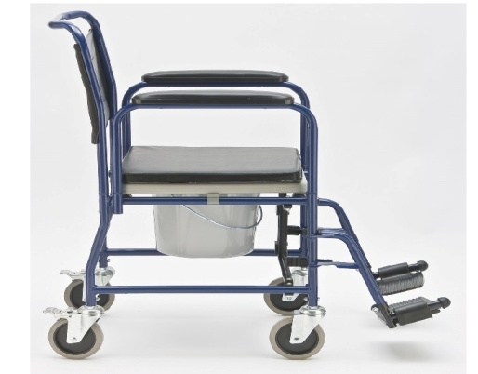
6 | Кресло коляска с ручным приводом для лиц с большим весом комнатная | 422,70 | 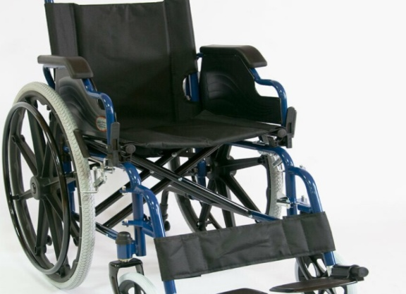
7 | Ванна надувная для мытья лежачих больных ТS | 354,60 | 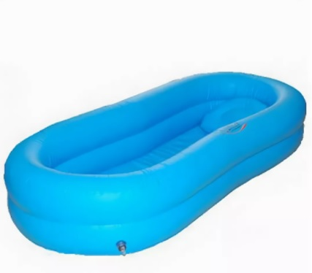
8 | Комплект для мытья головы лежачего больного АР МЕД | 68,70 | 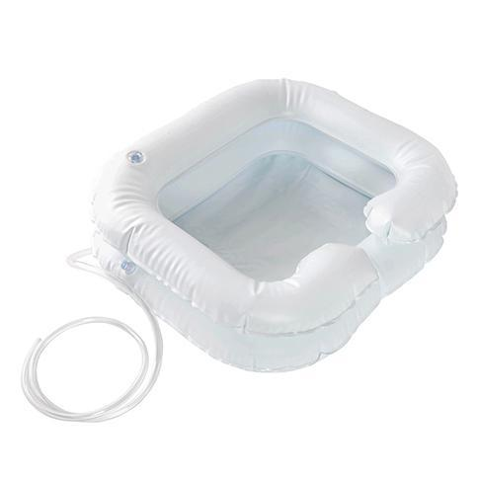
9 | Костыли подмышечные с устройством противоскольжения | 28,80 | 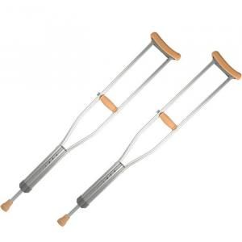
10 | Костыли с опорой под локоть с устройством противоскольжения | 18,60 | 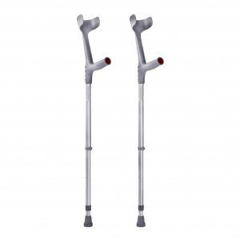
11 | Кресло-каталка с санитарным оснащением для инвалидов Армед | 94,20 | 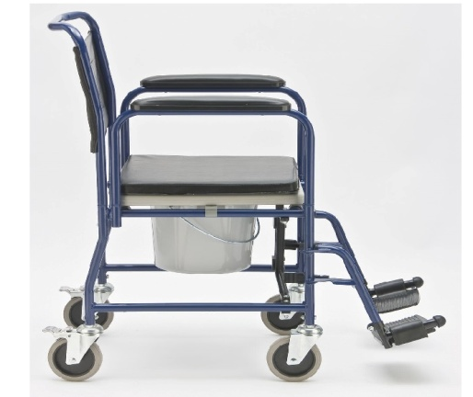
12 | Кресло-коляска для инвалидов Н 035,Китай | 130,80 | 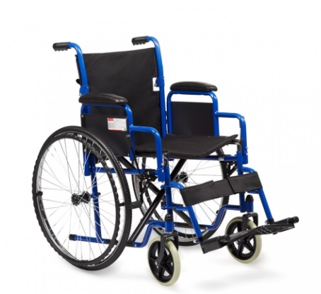
13 | Кресло-туалет с откидными ручками | 136,80 | 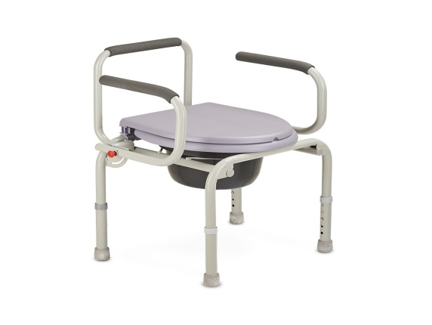
14 | Насадка на унитаз с поручнями | 135,60 | 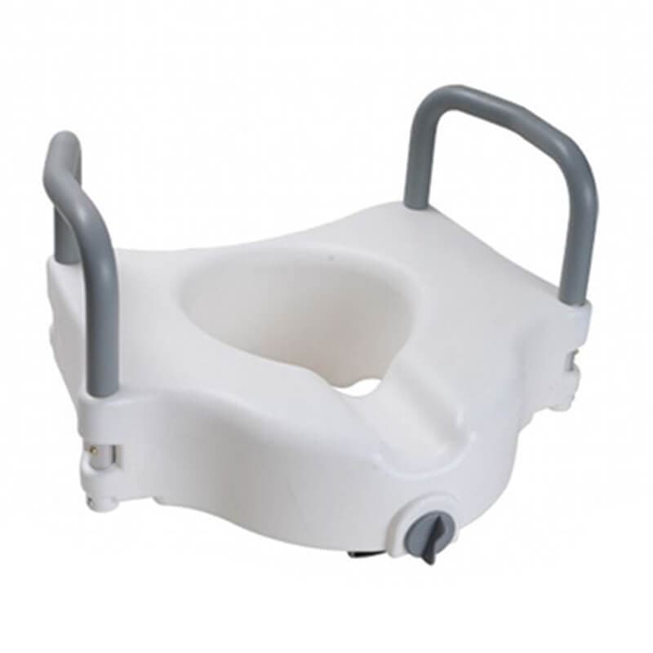
15 | Опора в кровать веревочная | 51,30 | 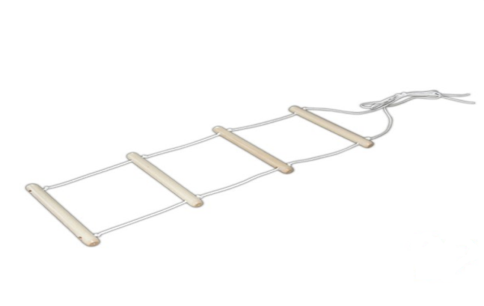
16 | Опора в кровать под спину металлическая | 126,90 | 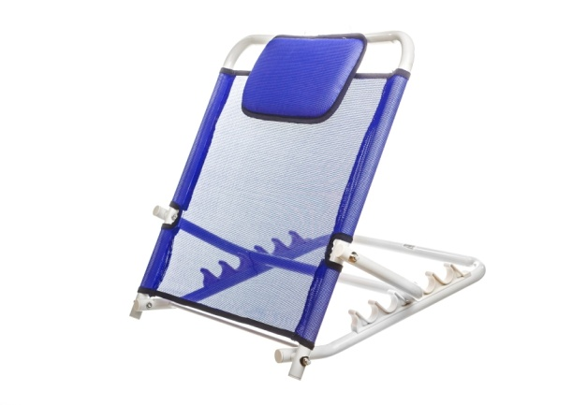
17 | Опорный поручень для ванной комнаты и туалета | 56,10 | 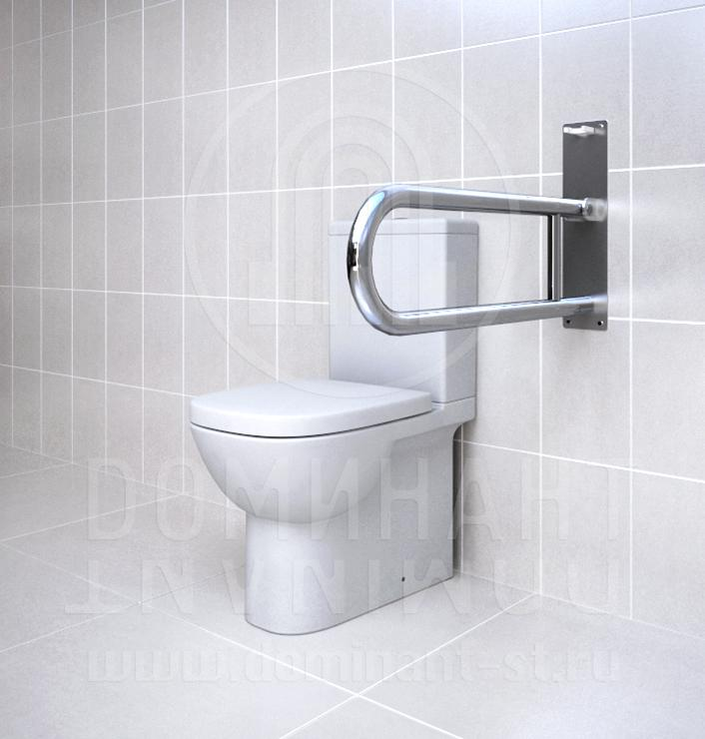
18 | Поручни (перила) для самоподнимания прямые | 76,80 | 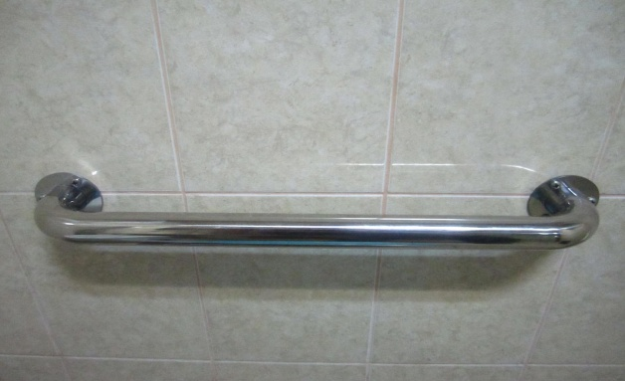
19 | Поручни (перила) для самоподнимания угловые | 84,00 | 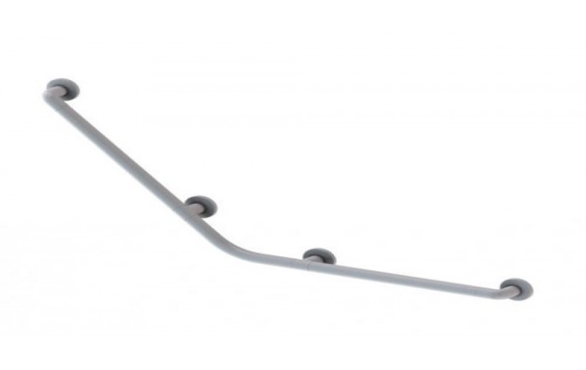
20 | Противопролежневый матрац воздушный (с компрессором) | 50,0 | 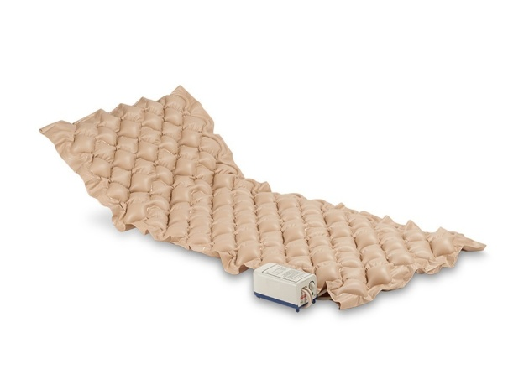
21 | Стул для душевой/ванной комнаты. | 83,10 | 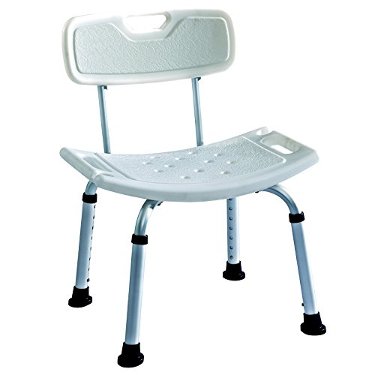
22 | Стул для мытья. | 87,30 | 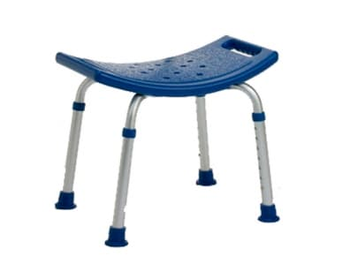
23 | Ступеньки в ванную с ручкой | 212,40 | 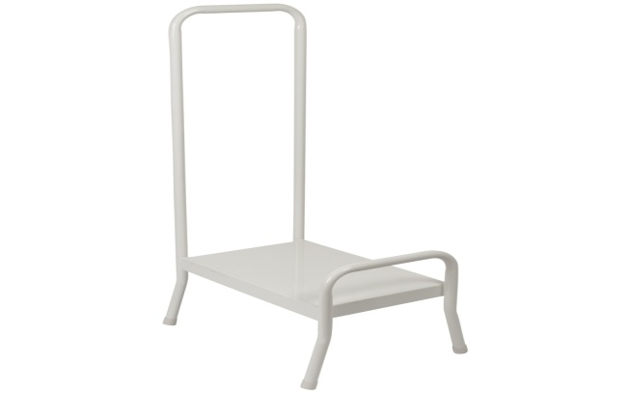
24 | Трость 3-опорная, регулируемая по высоте, без устройства противоскольжения | 28,20 | 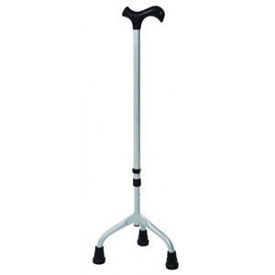
25 | Трость 4-х опорная с анатомической ручкой, регулируемая по высоте, без устройства противоскольжения | 30,0 | 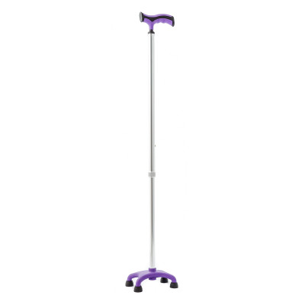
26 | Ходунки на колесах | 137,10 | 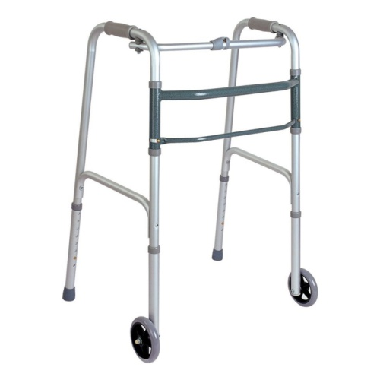
27 | Ходунки шагающие | 46,20 | 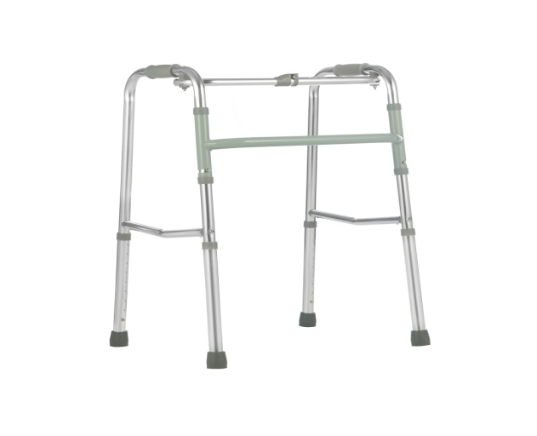
28 | Кресло-коляска с ручным приводом | 109,50
29 | Костыли опорные металлические для взрослых | 30,0
30 | Противопролежневый матрац "Армеда" | 33,00 | 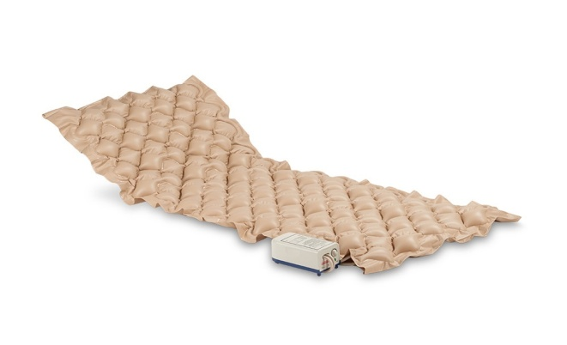
31 | Трость алюминиевая | 20,40 | 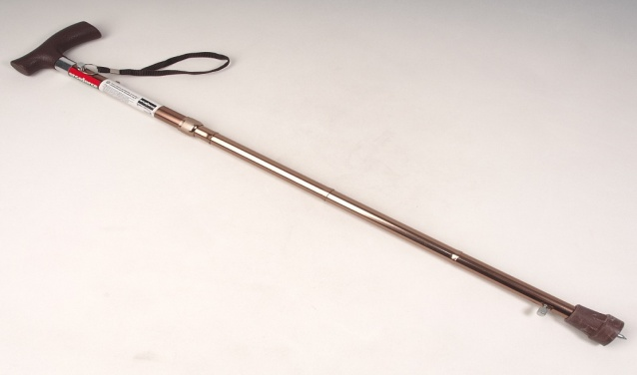
32 | Ходунки | 50,00 | 